中國文化大學教育部高教深耕計畫成果紀錄表

子計畫 | C1-3-1創造力思維與實作能力提升人才培育-創客中心
具體作法 | 華岡創客中心
主題 | 貓咪皮革票卡夾
內容  （活動內容簡述/執行成效） | 主辦單位：研發處  活動日期：2024/10/21 17:30-20:30  活動地點：大慈館B1華岡創客中心  主 講 者：王心正老師  參與人數： 23 人  內 容：  中國文化大學研發處於2024年10月21日辦理皮革貓咪票卡夾，本次邀請王心正老師來帶領同學以貓咪動物的造型為主題的皮革票卡夾製作教學。本次教學與國際處合作共同辦理，讓本校交換學生學習台灣的手做產業設計製作。  執行成效：  皮革製品在產業界上相當受到民眾的喜愛，本次教學利用皮革製材，讓同學用手工製作縫紉從事設計。在製作的過程中，同學亦可在皮件上進行專屬的圖騰繪畫及紋路敲打設計創作。透過本次教學讓交換學生了解台灣文創及手作產業在市場上如何創作及販售技巧。
 | 活動照片電子檔名稱  (請用英數檔名) | 活動照片內容說明(每張20字內)
 | 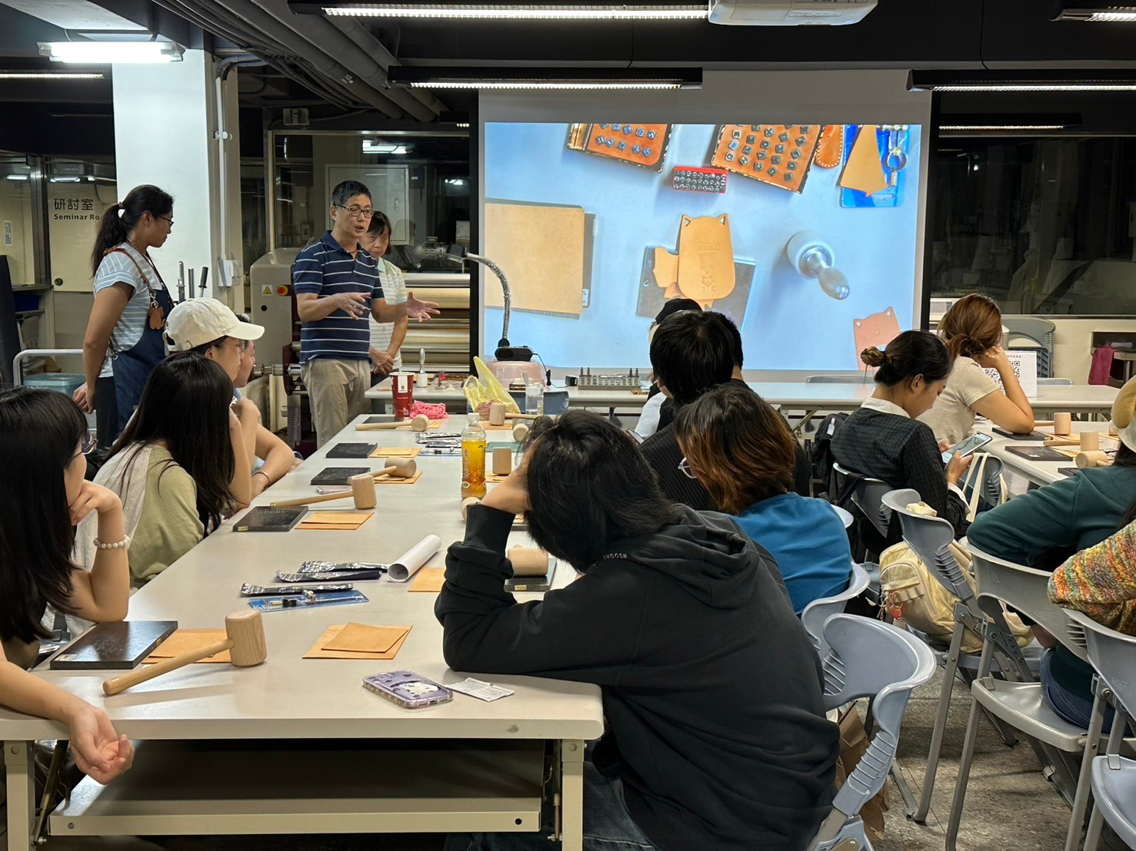 | 課程介紹
 | 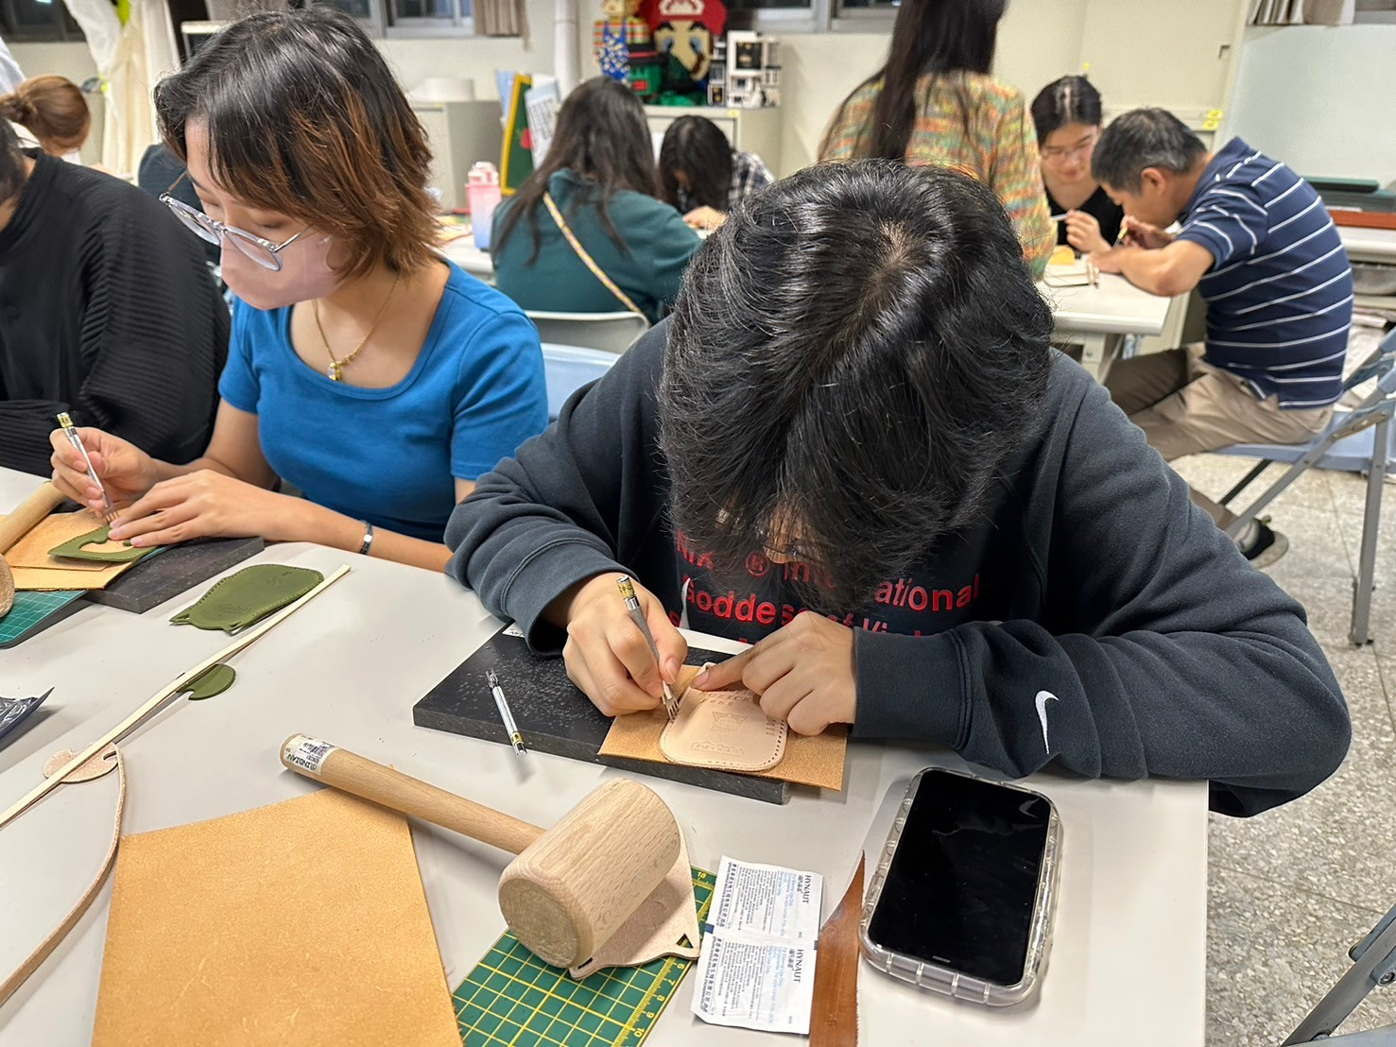  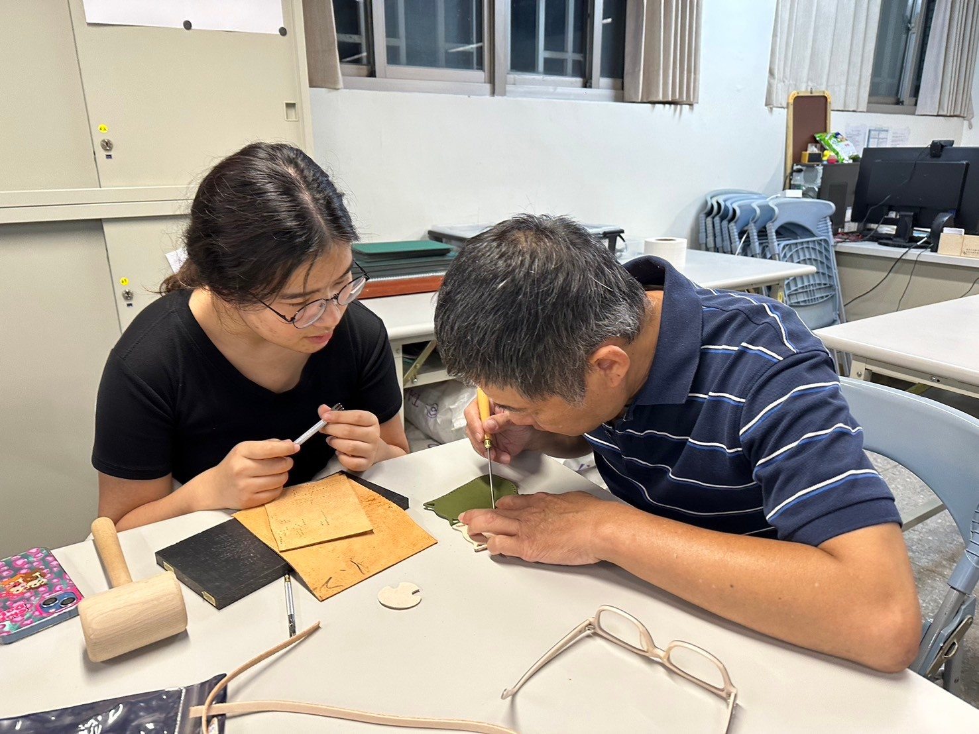 | 同學施作
 | 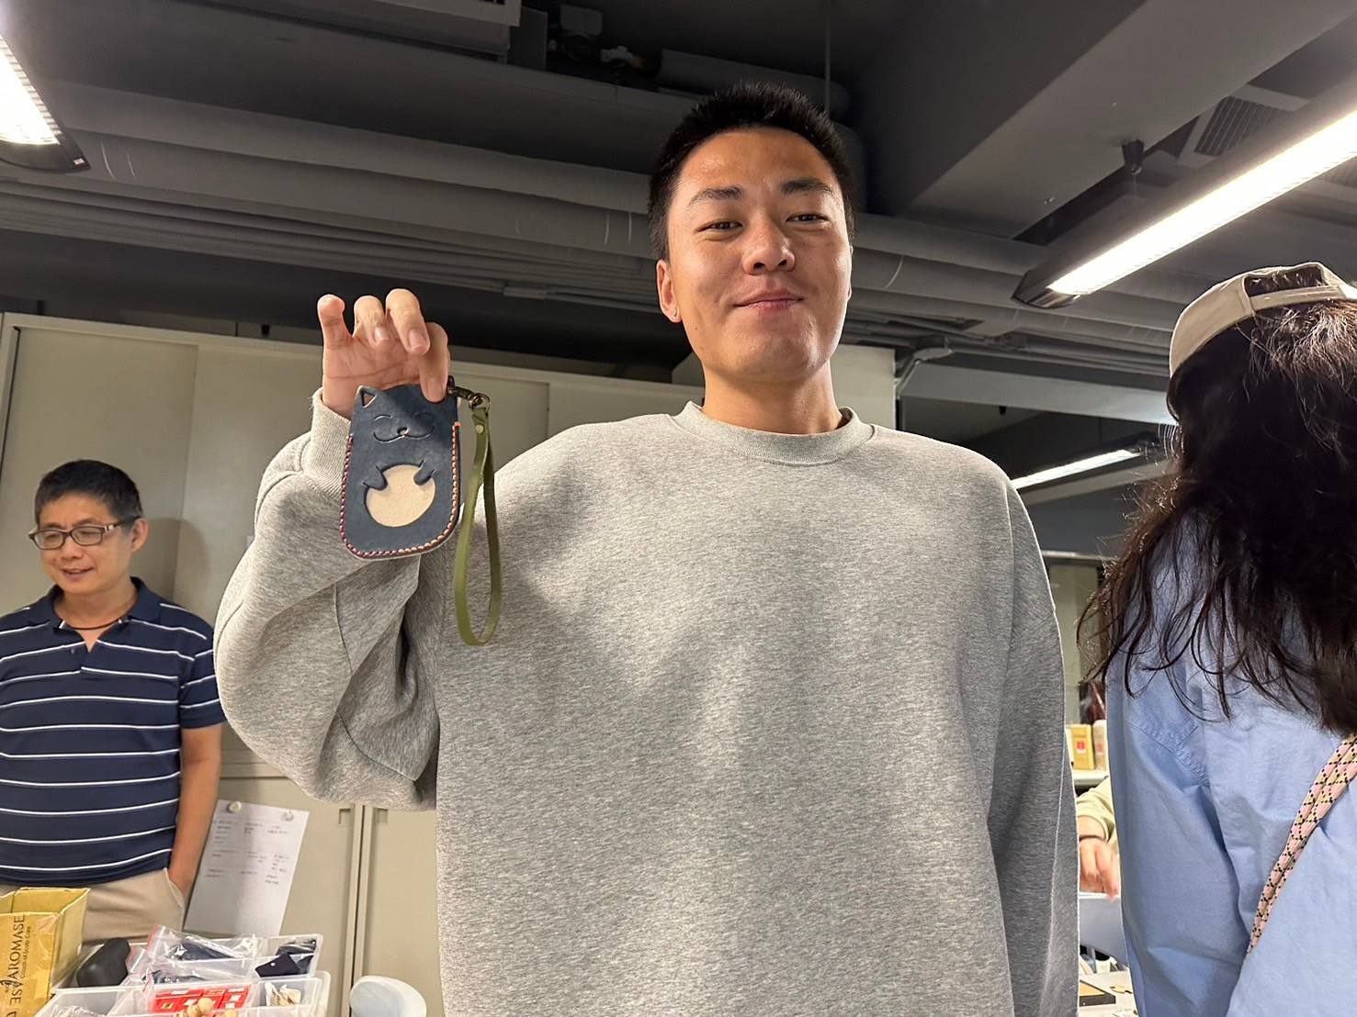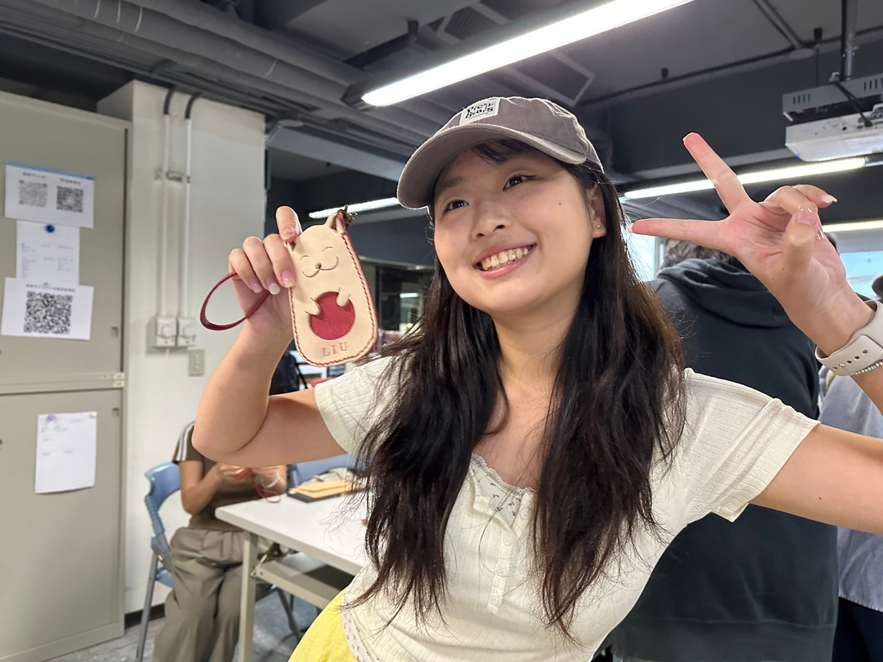 | 成品

